Ewarst6798u0i+oknbvcxzsrdt
- Jeg vil alle html I en CSS
- Alle informasjoner om min plan
- Jeg vil skrive om meg selv og min kontakt og min informasjon
På mandag jeg tenkte om mine ideer om hva jeg vil gjøre
På tirsdag jeg vi lage min logo
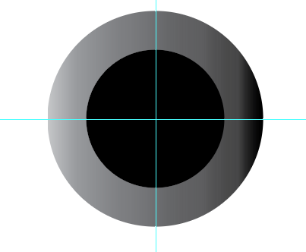
Her er min første ide om min logo

